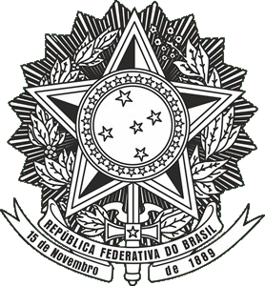

O presidente da república, Luiz Inacio Lula da

Silva, O presidente da mesa do Congresso Nacional, Senador Pacheco e o Presidente do supremo Tribunal Federal, Ministro Luiz Roberto Barroso,

Convidam Lucas Victor Rodrigues Ferreira para o ato democracia Inabalável, a realizar-se no dia 30/01/2024, as 15:50, no Palácio do Planalto.